OGLED KRANJSKIH TRGOVIN – PRODAJALN (ORGANIZACIJSKE OBLIKE PRODAJALN), 12. 11. 2018
1
1. Za kakšno organizacijsko obliko prodaje gre?
a.) postrežna prodajalna
b.) market
c.) ozko specializirana trgovina na drobno
2. Kaj bi lahko kupili v tej prodajalni?
a.) obleko za poroko, obleko za maturantski ples, elegantne čevlje
b.) sončna očala, športna oblačila
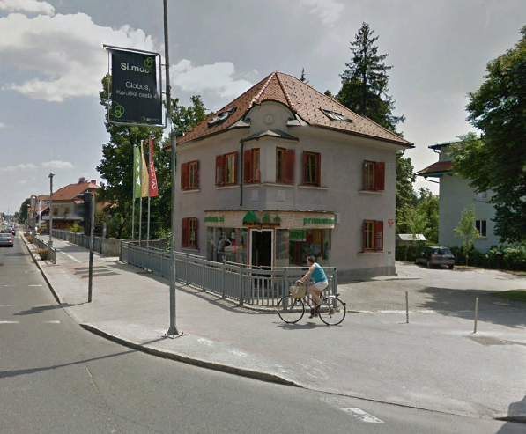
1 možni odgovor
2
3. Kakšni poslovni prostori so v tej stavbi?
a.) fotokopirnica 4Ka
b.) trgovina z mešanim blagom
4. Kaj prodajajo v trgovini z mešanim blagom?
a.) bio sadje
b.) bio zelenjavo
c.) pletene košare
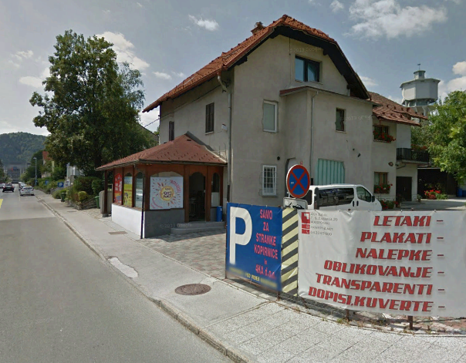
Več možnih odgovorov
5. Za kakšno organizacijsko oblike prodaje gre?
a.) ozko specializirana trgovina na drobno
b.) specializirana ali branžna trgovina na drobno
c.) market
6. Kaj predstavlja v tej prodajalni širino asortimenta?
a.) kruh, kuhana hrana, pijače
b.) športna oblačila, sončna očala, turne smuči
c.) pletene košare
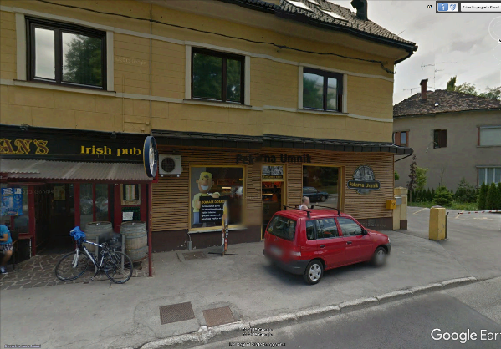
1 možni odgovor
3

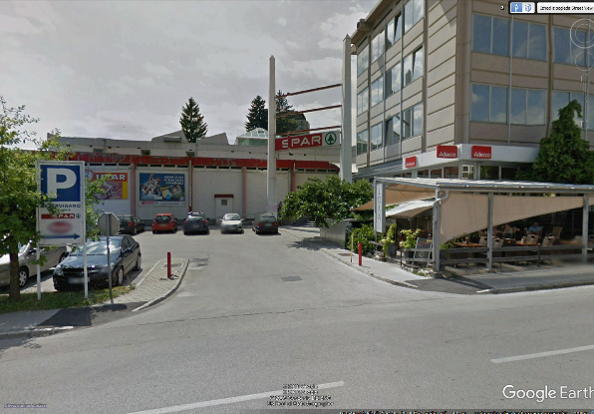
1 možni odgovor
4
7. Katera specializirana ali branžna trgovina je v tej stavbi?
a.) prodajalna DM
b.) Urarstvo Matjaž, Trgovina Hlebec Matjaž s.p.
c.) supermarket Spar

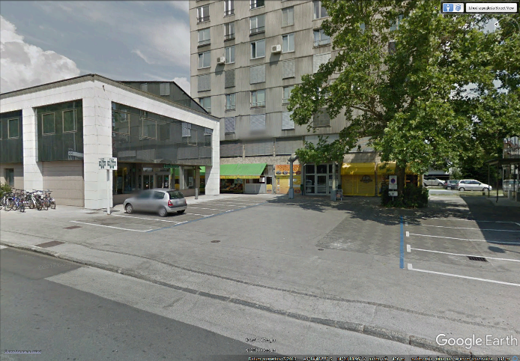
Več možnih odgovorov
8. Kateri postrežni prodajalni sta v nebotičniku oziroma poleg nebotičnika?
a.) Gorenjske lekarne
b.) Pekarna Umnik pri Nebotičniku
c.) sadje in zelenjava
5

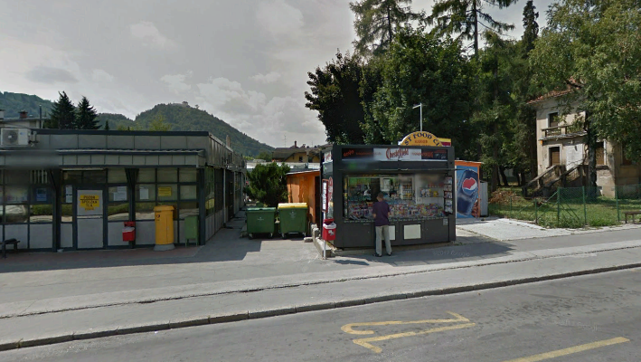
1 možni odgovor
8. Katero drugo obliko prodajalne vidite na sliki?
a.) nakupovalno središče
b.) blagovno hišo
c.) kiosk
6

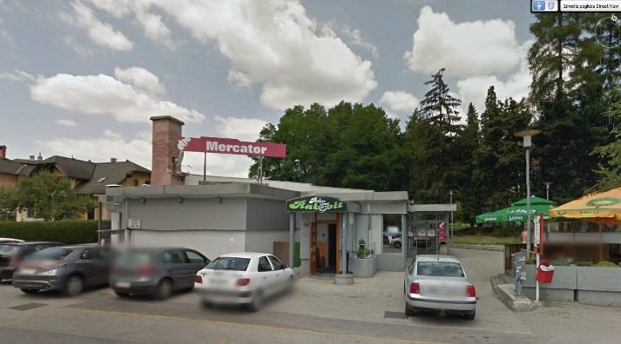
1 možni odgovor
9. Katera oblika samopostrežne prodajalne je na sliki 7?
a.) mini market
b.) market
c.) supermarket
d.) hipermarket
7
8
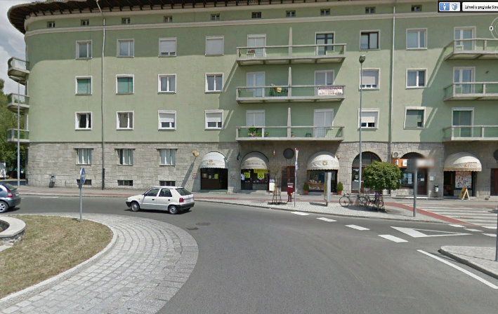
1 možni odgovor
10. Kaj predstavlja globino asortimenta v trgovini NES Sportswear Kranj?
a.) ure, nakit
b.)trenirke Sanja, hlače Trim, srajce Tomaž
c.) kruh, sokovi, negazirane pijače, sendviči
d.) ženske trenirke Sanja, velikost M
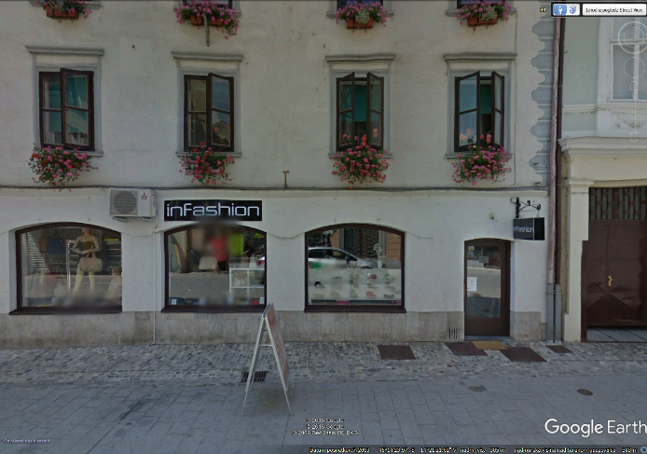
1 možni odgovor
10. Kakšno prodajno površino ima trgovina Tomas sport 2 Outlet?
a.) 12 m²
b.) 150 m²
c.) 1000 m²
9
10
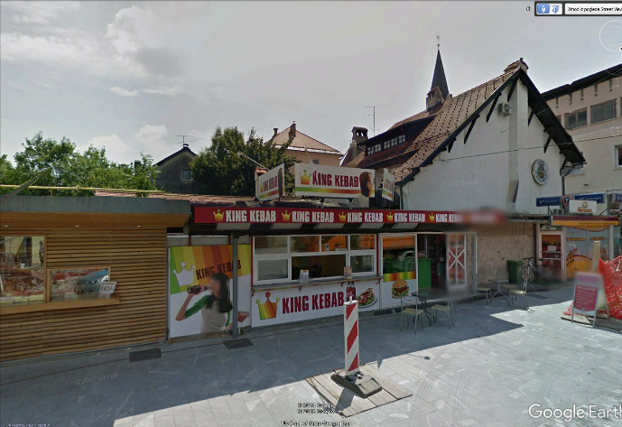
1 možni odgovor
11. Kakšen način prodaje je v trgovini Krajček, kjer prodajajo bio hrano: sadje, zelenjavo, sokove, marmelade …?
a.) postrežna prodaja
b.) »prava »samopostrežna prodaja
c.) samoizbirna prodaja
d.) nič od navedenega
11
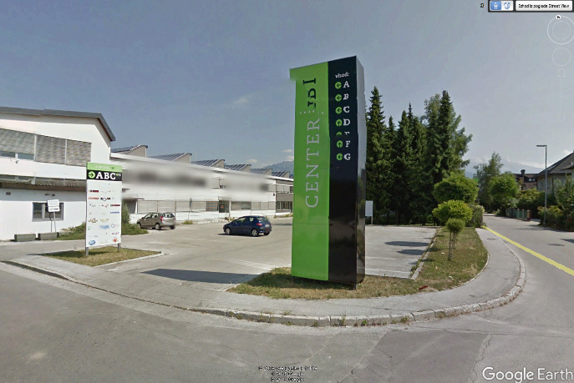
1 možni odgovor
12. Katero organizacijsko obliko prodaje uporablja podjetje Mimovrste d.o.o.
a.) kataloška prodaja
b.) spletna trgovina
c.) trgovinski center Mimo vrste

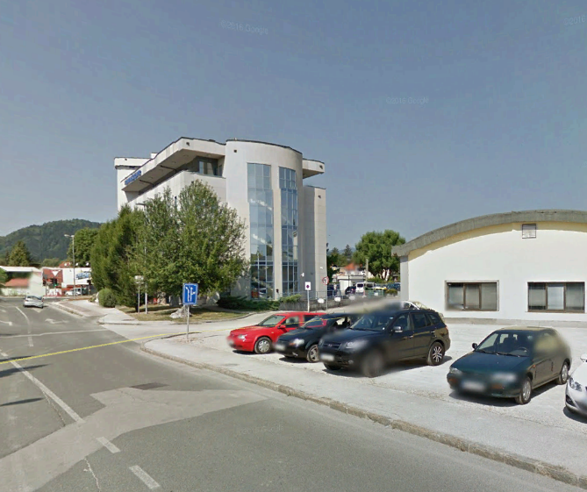
1 možni odgovor
12
13. Kakšen način prodaje je v trgovini Vida, kjer prodajajo gumbe, metrsko blago, elastiko …?
a.) postrežna prodaja
b.) »prava »samopostrežna prodaja
c.) samoizbirna prodaja
d.) prodaja z avtomati

